新龙湖小二班

2023.11.15

•今日出勤：今日应到22人，实到18人，4人请假。宝宝们都已经渐渐适应幼儿园的生活啦！

**王沐辰、丁嘉熠、王希、彭晨熙、徐乐晴、周奕欢、吕梓凯、李镓佑、杨苏川、朱梦琳、邵锦兮、邵嘉悦、李明哲、霍思远、李嫁佐、刘清晨、陶语珊、吴晔**都能够开开心心来幼儿园，越来越棒了哦！

 **晨 间 活 动 篇**  

今日早点：牛奶、动物饼干、长鼻王、太平梳打饼干

所有宝宝都把点心和牛奶吃完了，很棒哦！

**集 体 活 动 篇**  

* **科学：小手摸一摸**
* **活动目标：**

**1.能通过小手触摸物体感知物体的光滑、粗糙特征，发展感知能力。**

**2.能有目的地动手操作、愿意倾听并用语言表达自己的发现。**

**活动内容：**

这是一节用小手探索物体光滑、粗糙特征的科学活动，手由五只手指以及手掌组成，主要是用来抓和握住东西，我们可以透过手做很多不同动作和活动。光滑和粗糙是一对反义词，光滑是指：物体的表面触摸上去的感觉相对平整。粗糙指触摸的感觉不平整，有点毛糙。本次活动我们提供沙皮纸、白纸、小块纱布、木头积木等材料，让幼儿通过小手摸一摸，发现这些物体光滑和粗糙的特征，并能大胆地用语言表达自己的发现。**王沐辰、丁嘉熠、王希、彭晨熙、徐乐晴、周奕欢、吕梓凯、李镓佑、杨苏川、朱梦琳、邵锦兮、邵嘉悦、李明哲、霍思远、李嫁佐、刘清晨、陶语珊、吴晔**能够清楚大胆介绍，并且认真倾听，很棒哦！

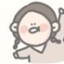**一 日 生 活 篇**  

../Downloads/52243C96A7BC4896D439F0DE7073A288.png**健 康 生 活**

观察时间：2023/11/15

观察对象：小二班来园幼儿

所属领域：健康领域

观察目的：幼儿的生活习惯和自理能力

观察内容：

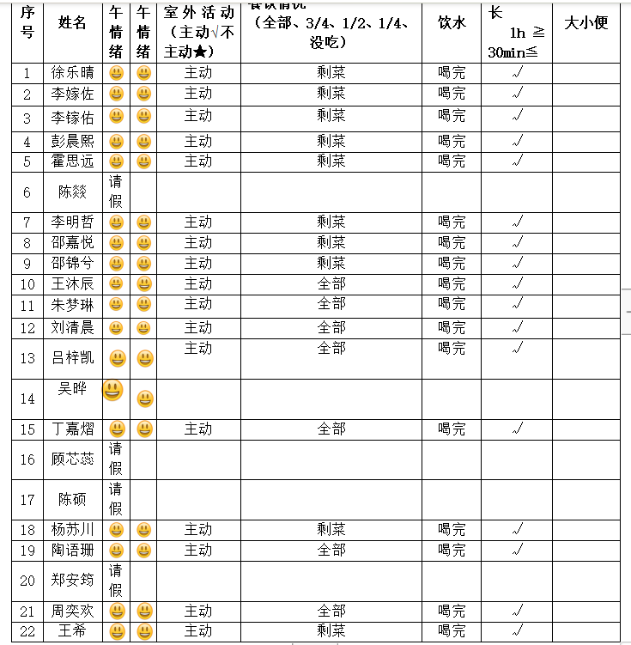

../Downloads/52243C96A7BC4896D439F0DE7073A288.png**户 外**../Downloads/52243C96A7BC4896D439F0DE7073A288.png

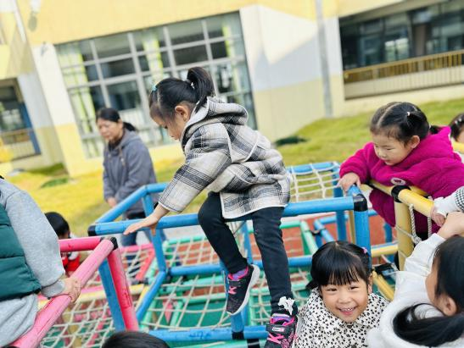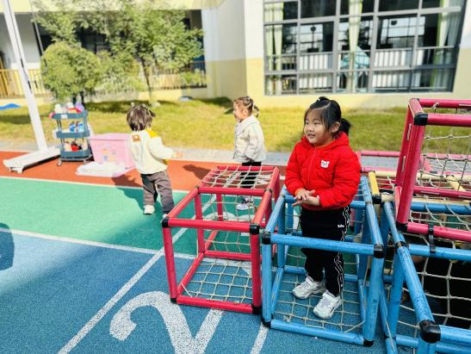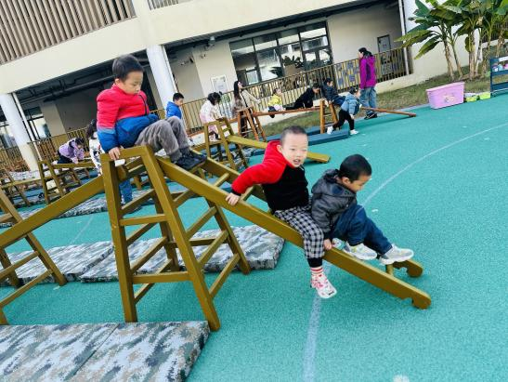

../Downloads/52243C96A7BC4896D439F0DE7073A288.png**午 餐**../Downloads/52243C96A7BC4896D439F0DE7073A288.png

今天的午餐吃的是：排骨焖饭、萝卜木耳鸽子汤

水果：金桔、蓝莓

下午点心：菜粥

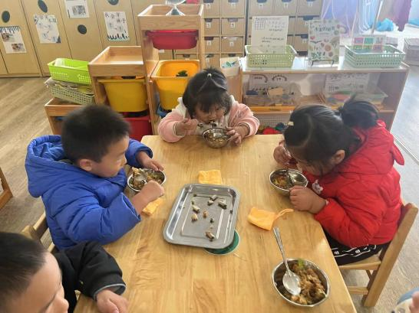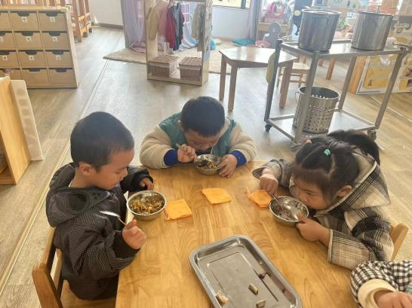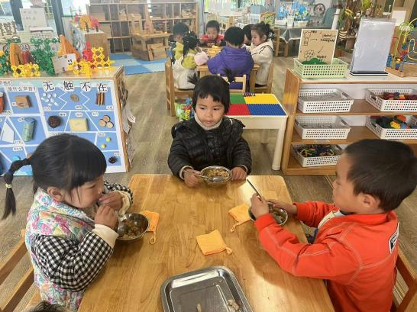

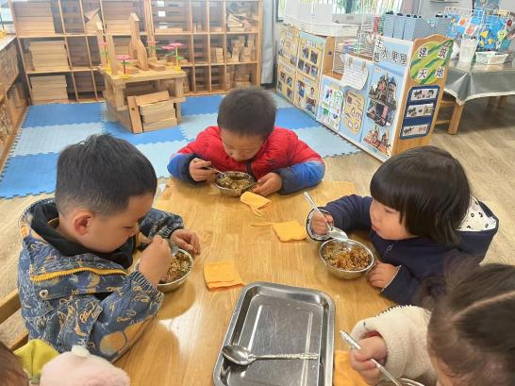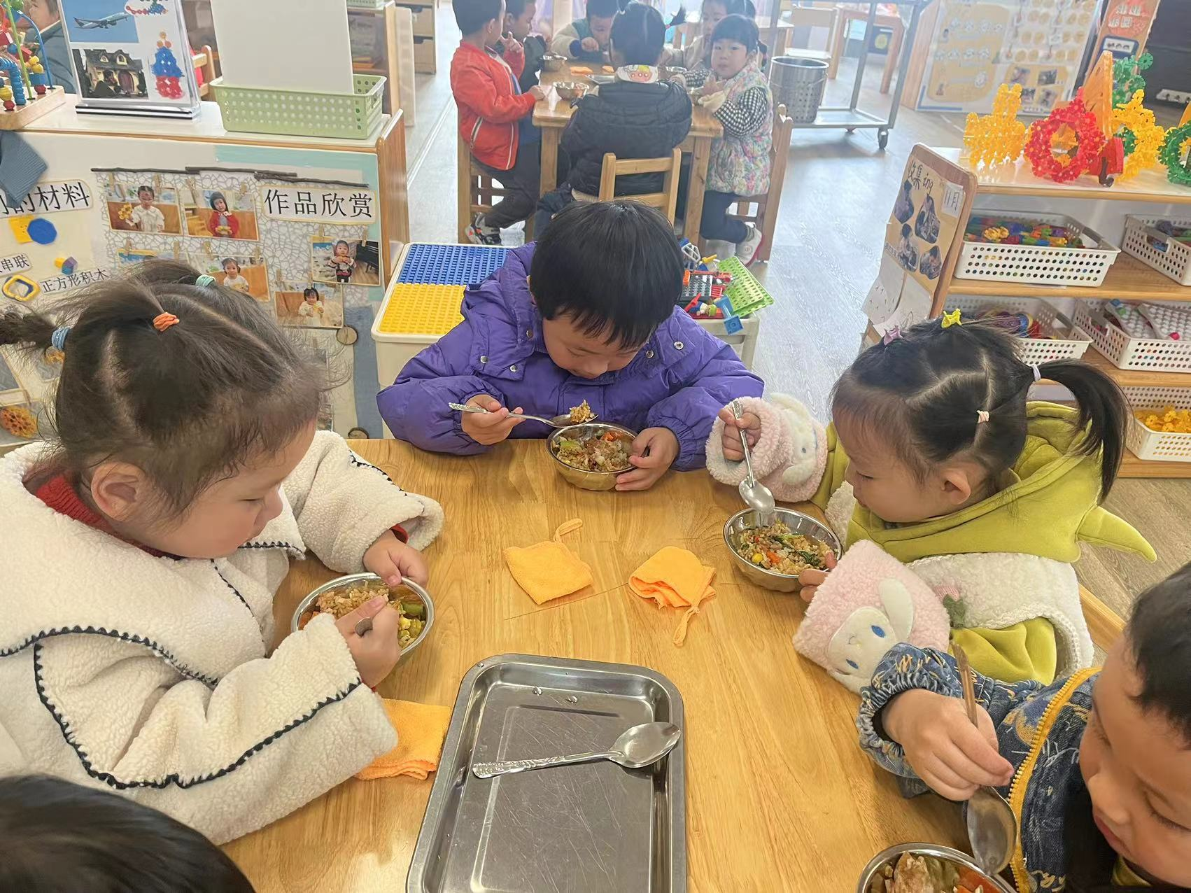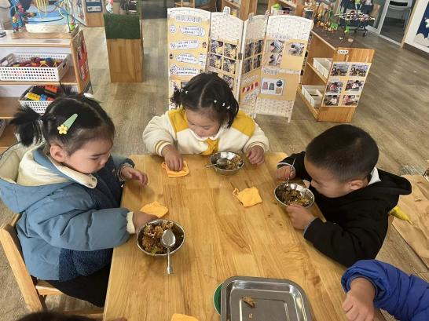

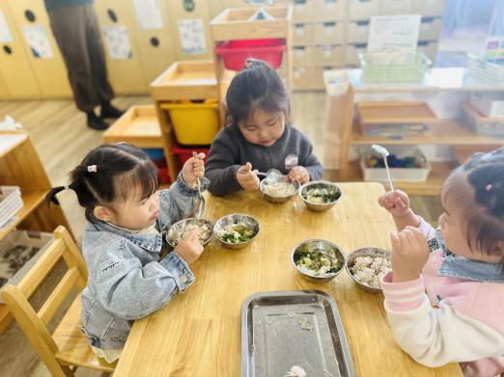

../Downloads/52243C96A7BC4896D439F0DE7073A288.png**午 睡**../Downloads/52243C96A7BC4896D439F0DE7073A288.png

今天宝宝们都在12点50前自主入睡喽，很厉害哦！

 **温 馨 提 示**  

近期是各种传染病高发时期，请家长们假期少带宝贝去人多聚集场地，外出记得戴口罩，回家先洗手，注意保护好自己和家人哦！